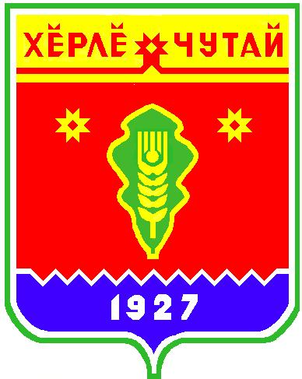
ВЕСТНИК

Атнарского сельского поселения

с
Информационное издание администрации Атнарского сельского поселения
Красночетайского района Чувашской Республики
03.06.2020
№13

Публичное слушание по обсуждению проекта решения
Собрания депутатов Атнарского сельского поселения «О внесении изменений в Устав Атнарского сельского поселения Красночетайского района Чувашской Республики»

от 03.06.2020 г.

Присутствовали: 40 чел.
Президиум:
Председатель – Наумова А.А..– глава администрации Атнарского сельского поселения
Секретарь – Илларионова Н.А. – ведущий специалист-эксперт администрации Атнарского сельского поселения
Повестка дня
1. Проект решения Собрания депутатов Атнарского сельского поселения «О внесении изменений в Устав Атнарского сельского поселения Красночетайского района Чувашской Республики»
1. Слушали:
Илларионову Н.А. - ведущего специалиста-эксперта администрации Атнарского сельского поселения, которая в своем выступлении ознакомила присутствующих с проектом решения Собрания депутатов Атнарского сельского поселения «Об утверждении отчета об исполнении бюджета и резервного фонда по Атнарскому сельскому поселению за 2019 год».

ВЫСТУПИЛИ:
Краснова Р.П.- жительница с. Атнары с предложением одобрить проект решения «Об утверждении отчета об исполнении бюджета и резервного фонда по Атнарскому сельскому поселению за 2019 год».

РЕШИЛИ:
Рекомендовать Собранию депутатов принять отчет об исполнении бюджета и резервного фонда по Атнарскому сельскому поселению за 2019 год.

.

Решение принято единогласно.
Председатель Собрания А.А.Наумова

Секретарь Собрания: Н.А.Илларионова

ВЕСТНИК  Атнарского сельского поселения  Тир. 100 экз. |  | . Атнары , ул.Молодежная, 52а  krchet-atnar@cap.ru  Номер сверстан ведущим специалистом администрации Атнарского сельского поселения  Ответственный за выпуск: А.А.Наумова |  | Выходит на русском языке

